HƯỚNG DẪN NỘP BÀI THI KẾT THÚC HỌC PHẦN (TIỂU LUẬN) BẰNG HÌNH THỨC ONLINE
(Ban hành kèm theo Thông báo số 25/TB-KTBĐCL ngày 04/6/2021 của Phòng Khảo thí và BĐCL)

Bước 1: Truy cập website huha.edu.vn
- Tìm thông báo số 23/TB-KTBĐCL của Phòng Khảo thí và BĐCL ngày 04/6/2021 về việc nộp bài thi kết thúc học phần học kỳ II trình độ thạc sĩ các ngành trúng tuyển năm 2020;
- Nhấn vào đường link nộp bài tương ứng với từng học phần.
Bước 2: Điền các nội dung vào phần họ và tên; mã học viên. Sau đó, nhấn vào mục “thêm tệp” (như hình)
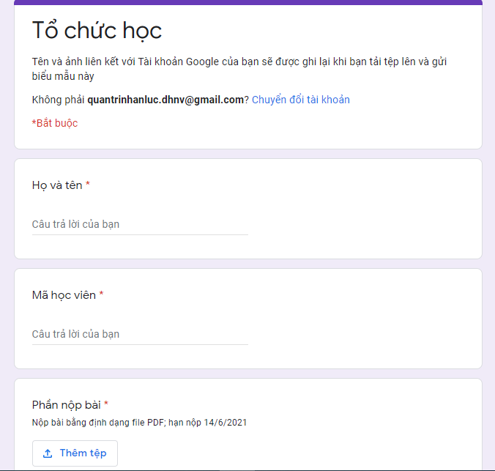
Nhấn vào đây
Điền thông tin vào mục này
Bước 3: Nhấn vào “chọn tệp từ thiết bị” (như hình). Sau đó, chọn file bài thi (đã được chuyển sang định dạng PDF) để tải lên.
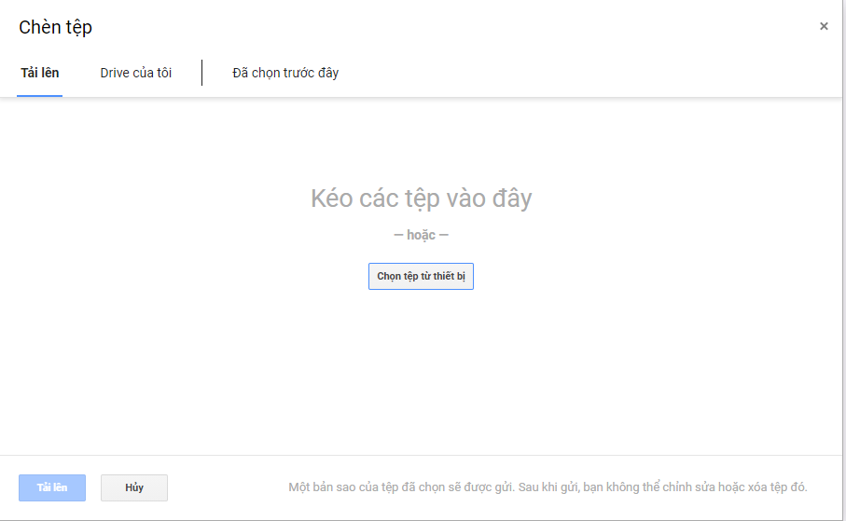
Nhấn vào đây
Bước 4: Nhấn vào “tải lên” (như hình)

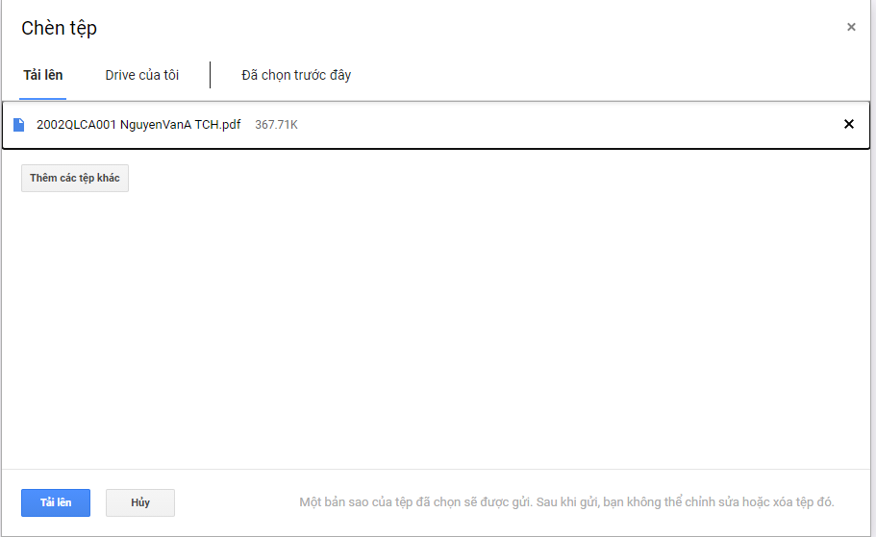
Nhấn vào đây
Bước 5: Nhấn vào “gửi” để hoàn thành việc nộp bài (như hình)
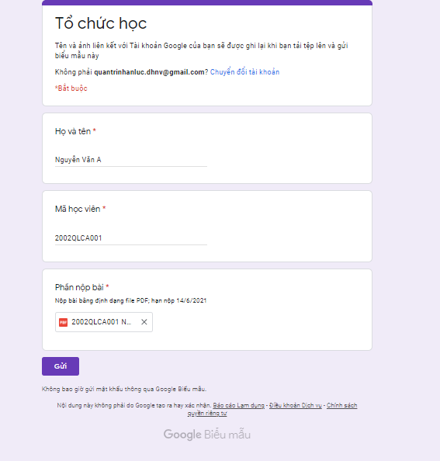
Nhấn vào đây

